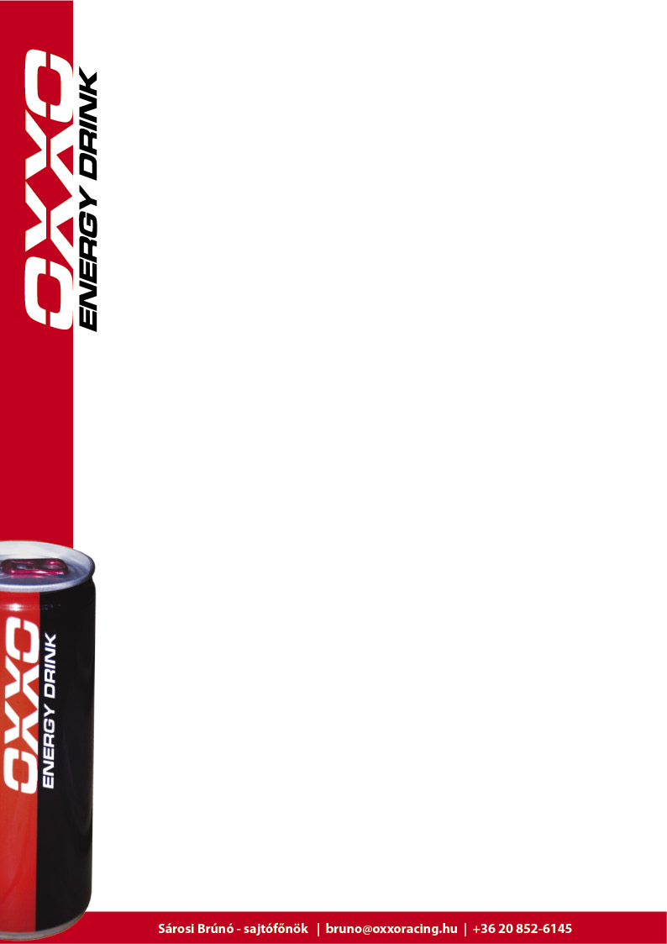
Luigi második lett a Nyirádi Európa-bajnoki futamon !
Legjobb magyarként állhatott fel a dobogóra az OXXO Energy Drink pilótája

Hétvégén Nyirádon rendezték az Autocross Európa-bajnokság soron következő futamát, ahol Lajos Gyula "Luigi" Túraautó kategóriában állt rajthoz.

Az első szabadedzést megnyerte Luigi, ezzel rögtön megalapozta a hétvége hangulatát,és sikerült felhívnia a figyelmet magára. Az Európa-bajnokságon ugyanis nem szoktak újoncok ilyen eredményeket elérni, és hogy ez nem véletlen volt, azt a további futamokon bebizonyította az OXXO Energy Drink pilótája.

"A szabadedzés után különböző beállításokat, különböző gumikat kezdtünk próbálgatni, amik nem jöttek be, ugyanis az idő eredményeim egyre rosszabbak lettek - kezdi beszámolóját Luigi -. Az első időmérőn harmadik, a másodikon kilencedik lettem, így végül visszatértünk az eredeti beállításokhoz."

Mindhárom kvalifikációs futamon második lett Luigi, s ezzel az eredménnyel az "A" döntő második rajtkockájából indulhatott.

"Nagyon vártam a döntőt, de sajnos valaki beugrott a rajtnál, emiatt új rajtot rendeltek el, ami nekem azért nem jött jól, mert a kerámia kuplung, ami nekem van, csak egy rajtot bír el, utána kell neki fél óra, hogy újra jól működjön. Persze annyit nem vártunk a következő rajtig, így nem tudott megfelelően visszahűlni a kuplungom. A második rajtot már elengedték, a nagy lökdösődésben visszaestem a 4-ik helyre, de rögtön visszaelőztem kettőt, és újra második voltam. Az élen autózó versenyző addig meglépett a mezőnytől, nem sok esély volt utolérni, én pedig nem akartam kockáztatni. Hazai pályán, hazai közönség előtt, életem harmadik Autocross Európa-bajnoki futamán legjobb magyarként, Európa legjobbjai között a második helyen végezni hatalmas eredmény, így odafigyelve a mögöttem lévő versenyzőkre behoztam az autót a második helyre. Onnantól annyi minden történt, hogy alig tudom összerakni az eseményeket, megrohantak mindenféle tévétársaságok, újságírók, rengeteg riportot készítettek velem, fényképeztek, olyan felhajtás lett hirtelen körülöttem, amire nem számítottam a verseny előtt. Persze mindez óriási élmény volt, az Európa-bajnoki dobogóra felállni szintén, úgyhogy fantasztikus volt ez a hétvége Nyirádon. Amit még ki kell emelnem, hogy a közönség is felejthetetlen élményt adott, óriási szurkolással és buzdítással hálálják meg a jó eredményt, s ez most is nagyon jól esett!"

Luigi tehát fantasztikus versenyzéssel a második helyen végzett az Autocross Európa-bajnokság futamán, s a nehéz verseny után nem pihenhet sokat, ugyanis most hétvégén a Kakucs Ringen áll rajthoz, ráadásul több kategóriában, indul Autocrossban és Rallycrossban is!

